MAHASISWA UNISMA MELAKUKAN SOSIALISASI TENTANG JAMU HERBAL SEBAGAI PENGUAT IMUN UNTUK PENANGKAL COVID (KSM 57)

Hisbul Luthfi AshsyarofiSiti Qotika, Laila Nanda Anggun DP, Lintang Dian Kusumawardhani, Nada Mulya Rianti, Putri Idayatul Amalia, Sonia Fatma Wati, Niyah Daniyatul Millah, Abdurrahman Taewa, Ridwan Achmad Alwi, Syarif Hidayatullah, Kurnia Nurmazunita, Siti Qurrotu A'yun, Rd. A. Faqih Al Kamili

Fakultas Hukum, Universitas Islam Malang
Jl.MT.Haryono No.193 Malang, 65144, 0341-551932, Fax : 0341-552249
Email : s.qotika@gmail.com

ABSTRACT
Covid-19 is a virus that can spread through droplets ( splashes from mouth to nose ) when someone talks, coughs and sneezes from the respiratory tract. In this case, it can also spread through close contact with infected people and through objects that have been contaminated with COVID-19. With the thematic KSM of the islamic University of malang to carry out activities to prevent the spread of covid-19, as well as to provide education to the public about the importance of implementing health care programs, especially 5M, so they can get used to consuming spices to incrase body immunity such as herbal medicine and distributing brochures about covid vaccination COVID-19. KSM thematic of the Islamic University of Malang has succeeded in carrying out these activities by making 20 bottles of herbal medicine, distributing masks and distributing brochures to residents’ homes, 1 prayer room and several people who are in other RT approximately 19 people. With this activity, it is hoped that the community will always obey the prokes and maintain a helathy body.
Keywords : COVID-19 prevention mask, Herbal medicine, COVID-19 Vaccination
ABSTRAK
Covid-19 merupakan virus yang dapat menyebar melalui dreplet ( Percikan dari mulut ke hidung) pada waktu ketika seseorang berbicara, batuk dan bersin yang berasal dari saluran pernapasan. Dalam hal ini bisa juga menyebar melalui kontak secara dekat dengan orang yang terinfeksi serta melalui benda yang sudah terkontaminasi dengan covid-19. Dengan adanya KSM Tematik Universitas Islam Malang ini untuk melakukan kegiatan pencegahan penyebaran covid-19, serta memberikan edukasi kepada masyarakat tentang pentingnya penerapan prokes terutama 5M, agar bisa membiasakan untuk mengkonsumsi rempah-rempah guna meningkatkan imun tubuh seperti jamu dan melakukan pembagian brosur tentang vaksinasi covid-19.KSM Tematik Universitas Islam Malang telah berhasil melakukan kegiatan tersebut dengan pembuatan jamu 20 botol, pembagian masker dan pembagian brosur ke rumah-rumah warga, 1 mushola serta beberapa masyarakat yangberada di RT lain kurang lebih 19 orang. Dengan adanya kegiatan tersebut diharapkan masyarakat akan selalu menaati prokes dan menjaga kesehatan tubuh.
Kata Kunci : Covid-19; Pencegahan Covid-19; Masker; Jamu herbal; Vaksinasi covid-19.

PENDAHULUAN
Terjadinya pendemi pertama kali di Indonesia pada 2 Maret 2020 hingga saat ini dirasa sangat berdampak dalam semua aspek kehidupan masyarakat bukan hanya di Indonesia melainkan diseluruh dunia, dan dampak yang paling besar yakni dalam bidang ekonomi, khususnya pada masyarakat menengah kebawah dikarenakan mayoritas masyarakat indonesia menggantungkan hidupnya pada pekerjaan diluar rumah seperti pedagang petani, ojek, peternak, driver dll. Sampai saat ini pemerintah masih terus berupaya untuk menerapkan kebijakan yang dinilai dapat mengurangi penyebaran virus covid-19.
Diantara beberapa kebijakan yang diterapkan pemerintah dalam mencegah penyebaran covid-19 antara lain kebijakan untuk belajar dari rumah dimana sudah diterapkan pemerintah sejak Maret 2020, penerapan work from home dalam dunia industri, dan penutupan tempat ibadah dan fasilitas umum. Selain itu pemerintah juga melakukan penutupan akses antar provinsi atau daerah dengan menerapkan Pembatasan Sosial Berskala Besar (PSBB) kemudian pemerintah mengganti istilah dengan sebutan Pemberlakuan Pembatasan Kegiatan Masyarakat (PPKM) dimana salah satu isi dari kebijakan tersebut adalah adanya pembatasan jam malam terhadap aktivitas masyarakat, dalam penerapan pemberlakuan pembatasan tersebut sempat menuai berbagai respon dari masyarakat baik ada di pihak yang pro dan pihak yang kontra.
Sampai saat ini beberapa kebijakan yang dilakukan oleh pemerintah dalam rangka penanggulangan covid-19 diantaranya menerapkan protokol kesehatan seperti penerapan 5M (Menjaga jarak, Memakai masker, Mencuci tangan, Menjauhi kerumunan, serta Membatasi Mobilisasi dan Interaksi), kemudian mengajak masyarakat untuk terus melakukan aktivitasnya masing-masing tetapi dengan mengikuti protokol kesehatan. Sebagai bentuk pencegahan penyebaran covid19 yang dilakukan pemerintah ditempat publik diantaranya dilakukannya penyemprotan disinfektan serta adanya fasilitas cuci tangan pada berbagai tempat umum serta melakukan sosialisasi kepada masyarakat untuk tetap menjaga kebersihan dan kesehatan seperti rajin mengkonsumsi buah-buahan serta rempah-rempah misalnya jamu dari bahan kunyit karena jika mengkonsumsi rempah-rempah secara rutin dapat menjaga serta mengingkatkan imun tubuh, selain itu bahan rempah kunyit juga dinilai dapat mengurangi kemunculan reaksi alergi, seperti hidung tersumbat dan bersin. Selain mengkonsumsi rempah-rempah tersebut dapat diimbangi dengan olahraga secukupnya serta penerapan protokol kesehatan yang disiplin dan menerapkan salah satu kebijakan yang diterapkan oleh pemerintah yakni melakukan vaksinasi covid-19.

METODE
Kegiatan Sarjana Mengabdi (KSM) Tematik Unisma dilakukan pada 02 Agustus – 14 September 2021. Dimana yang menjadi sasaran pengabdian adalah masyarakat yang berada di Kelurahan Dinoyo, Kecamatan Lowokwaru Malang yang lebih difokuskan pada Daerah RT 06/ RW 06 Kelurahan Dinoyo dan Jl MT. Haryono 9. Dalam hal ini Tim KSM Tematik Universitas Islam Malang Melakukan beberapa program diantaranya program dibidang kesehatan yang dilakukan di RT 06/RW 06 Kelurahan dinoyo.
Dalam menghadapi masa pandemi covid-19 dalam penyelenggaraan mematuhi sesuai dengan protokol kesehatan, kegiatan ni tidak dilakukan dalam skala besar, namun skala kecil seperti Tim KSM Tematik Universitas Islam Malang membuat jamu herbal dari rempah-rempah yaitu berasal dari kunyit dan dibagikan kepada masyarakat sekitar serta melakukan pembagian masker serta sosialisasi pentingnya penerapan protokol kesehatan dan membagikan brosur mengenai pentingnya vaksinasi covid-19 bagi masyarakat sekitar.
Dari Kegiatan yang dilakukan tersebut adalah bentuk mencegah COVID-19 serta sudah mendapatkan perizinan , peninjauan lokasi, perumusan rencana kegiatan dan waktu pelaksanaan. Dengan waktu yang terbatas , maka kami sudah menyiapkan kelengkapan mengenai pembuatan jamu herbal tersebut.
Metode yang digunakan dalam kegiatan tersebut adalah dengan cara membagikan ke warga sekitar kelurahan dinoyo agar bersama-sama mencegah penyebaran covid-19 ini serta menyampaikan manfaat dari jamu herbal untuk dijadikan obat meningkatkan daya tahan ( imunitas ) tubuh.

HASIL DAN PEMBAHASAN

Hasil dari pengabdian masyarakat adalah terlaksananya program pembuatan jamu herbal dan membagikannya kepada masyarakat sekitar. Dengan Tercapainya pembagian masker pada masyarakat RT 06/RW 06 Kelurahan dinoyo, serta melakukan sosialisasi penerapan protokol kesehatan dan pentingnya vaksinasi covid-19 dengan media brosur dan ditempelkan pada area publik. Hasil capaian kegiatan KSM-Tematik dapat dilihat pada tabel :

Tabel 1 Hasil Capaian Kegiatan KSM Tematik
Nama Kegiatan | Jumlah Capaian Sasaran | Keterangan Kegiatan
Pembuatan Jamu | 20 botol | Tim KSM-Tematik melakukan penyemprotan disinfektan
Pembagian masker, Pembagian Jamu | 1 RT 06/06, Beberapa masyarakat RT lain.  Kurang lebih 19 Orang. | Tim KSM-Tematik membagikan masker 1-2 pcs/orang dan Jamu 1 botol/orang kepada masyarakat RT 06/06 dan Masyarakat RT lain.
Pembagian brosur dan sosialisasi mengenai pentingnya penerapan prokes dan vaksinasi covid-19. | 1 RT 06/06, Beberapa masyarakat RT lain.  Kurang lebih 25 Orang., 1 Tempat pos Ronda, 1 Mushola | Tim KSM- Tematik membagikan brosur serta menempelkannya dibeberapa area publik sehingga mudah dijangkau setiap orang.

Beberapa kegiatan tersebut dilakukan sebagai upaya untuk mencegah penyebaran covid-19, yaitu dengan cara pembuatan dan pembagian jamu herbal dengan tujuan untuk meningkatkan imunitas tubuh, pembagian masker dan meningkatkan pemahaman masyarakat tentang pentingnya penerapan protokol kesehatan serta pentingnya melakukan vaksinasi covid-19 dengan menggunakan media pendukung seperti brosur.

Pada langkah awal, tim KSM Tematik mendiskusikan dengan pihak kelurahan dinoyo untuk mengadakan pengabdian yang dibutuhkan pada saat pandemi ini, maka berdasarkan hal tersebut maka disepakati untuk pembuatan dan pembagian jamu herbal kepada masyarakat sekitar serta pembagian masker dan menggunakan media brosur sebagai bentuk sosialisasi tentang pentingnya prokes dan vaksinasi covid-19 kepada masyarakat kelurahan Dinoyo, Khususnya RT 06/RW 06.

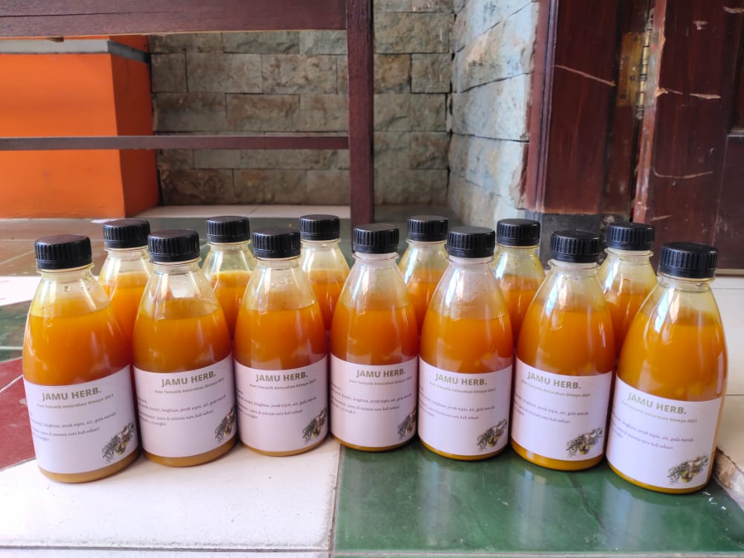
Gambar 1 Pembuatan Jamu herbal dari kunyit

Langkah berikutnya kami melakukan pembelian masker dan mencetak brosur mengenai pentingnya vaksinasi covid-19. Kemudian untuk Jamu herbal diberi Stiker Logo dan Tim mempersiapkan semua sesuai dengan Protokol Kesehatan.
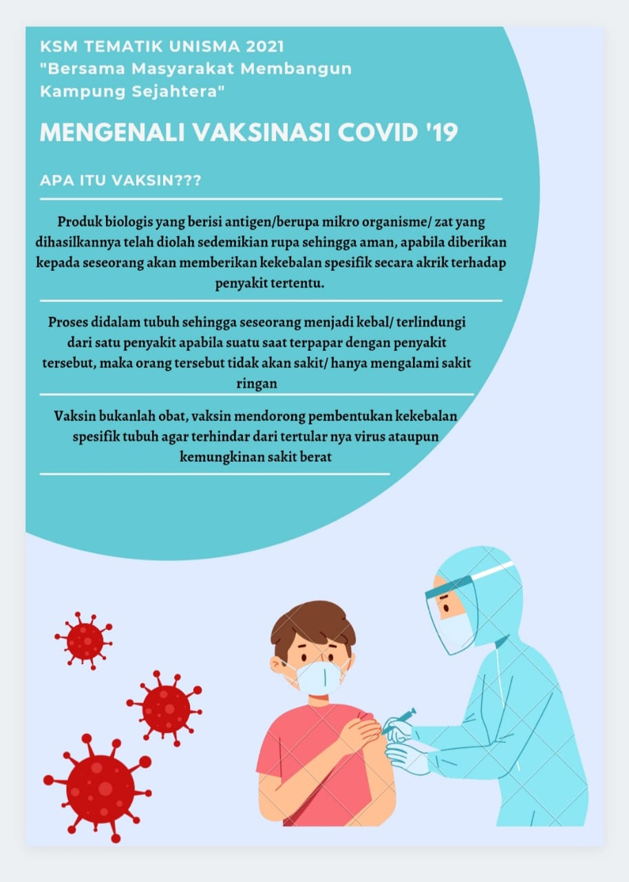
Gambar 2 Brosur vaksinasi covid-19

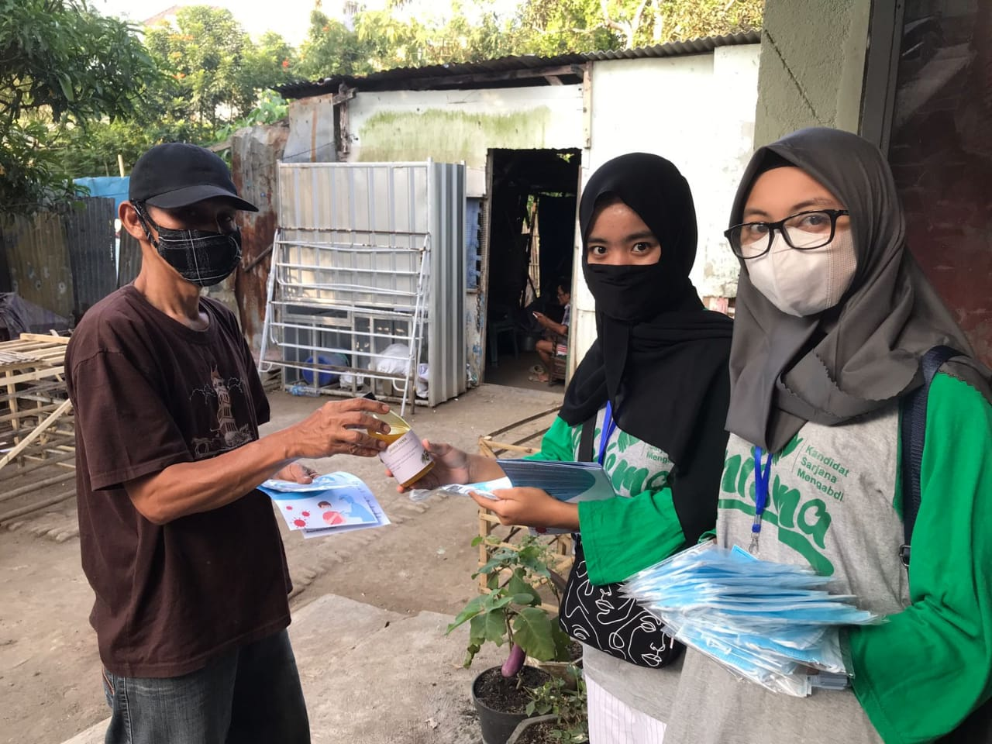

Gambar 3 Pembagian Masker, Jamu dan brosur

KESIMPULAN

Berdasarkan Kegiatan KSM Tematik Universitas Islam Malang yang dimulai pada tanggal 02 Agustus – 14 September 2021 telah berhasil direalisasikan. Kegiatan tersebut dilakukan untuk memberikan edukasi kepada masyarakat mengenai pentingnya menerapkan protokol kesehatan dengan menerapkan 5M (Menjaga jarak, Memakai masker, Mencuci tangan, Menjauhi kerumunan, serta Membatasi Mobilisasi dan Interaksi) , pentingnya menjaga kesehatan untuk tetap menjaga kebersihan dan kesehatan seperti rajin mengkonsumsi buah-buahan serta rempah-rempah misalnya jamu dari bahan kunyit karena jika mengkonsumsi rempah-rempah secara rutin dapat menjaga serta mengingkatkan imun tubuh, dan pentingnya vaksinasi covid-19 di RT 06/RW 06 Kelurahan, Kecamatan Lowokwaru, Kota Malang.

PENUTUP

Terima Kasih kepada masyarakat Kelurahan Dinoyo Khususnya RT 06/ RW 06 Kelurahan Dinoyo, Kecamatan Lowokwaru, Kota Malang beserta Bapak lurah Dinoyo. Yang sudah menerima dan berpartisipasi dalam pelaksanaan KSM Tematik Edisi covid-19 yang telah diadakan oleh Lembaga Penelitian dan Pengabdian kepada Masyarakat (LPPM) Universitas Islam Malang. Dan ucapan terima kasih kepada Dosen Pendamping Lapangan yang telah membimbing dari awal kegiatan sampai selesai. Dengan dilaksanakannya program kerja tersebut diharapkan dapat membuat perubahan-perubahan sebagai upaya mencegah penyebaran covid-19 di RT 06/RW 06 Kelurahan dinoyo di masa pandemi COVID-19 dan semoga pandemi ini segera berakhir.

DAFTAR PUSTAKA
Kementrian Kesehatan Republik Indonesia. (2021). 5M di Masa Pandemi Covid-19 di Indonesia.

Dosen Fakultas Hukum Unisma
Mahassiswa Fakultas Hukum Unisma
Mahassiswa Fakultas Hukum Unisma
Mahassiswa Fakultas Hukum Unisma
Mahassiswa Fakultas Hukum Unisma
Mahassiswa Fakultas Hukum Unisma
Mahassiswa Fakultas Hukum Unisma
Mahassiswa Fakultas Hukum Unisma
Mahassiswa Fakultas Hukum Unisma
Mahassiswa Fakultas Hukum Unisma
Mahassiswa Fakultas Hukum Unisma
Mahassiswa Fakultas Hukum Unisma
Mahassiswa Fakultas Hukum Unisma
Mahassiswa Fakultas Hukum Unisma

